# ΝΗΠΙΑΓΩΓΕΙΟ ΚΑΣΤΡΟ – ΠΕΡΠΑΤΩ, ΠΕΡΠΑΤΩ ΕΙΣ ΤΟ ΔΑΣΟΣ

1. **Συζητήσαμε με τα παιδιά τι μας προσφέρει το δάσος και δημιουργήσαμε την παρακάτω αφίσα**.

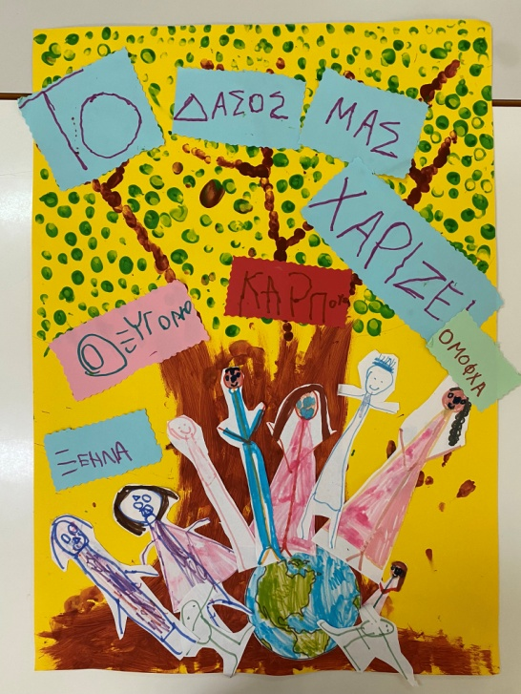

1. **Συζητήσαμε τι μπορούμε να κάνουμε για να προστατεύσουμε το δάσος για να συνεχίσει να μας προσφέρει τα τόσα αγαθά του.**

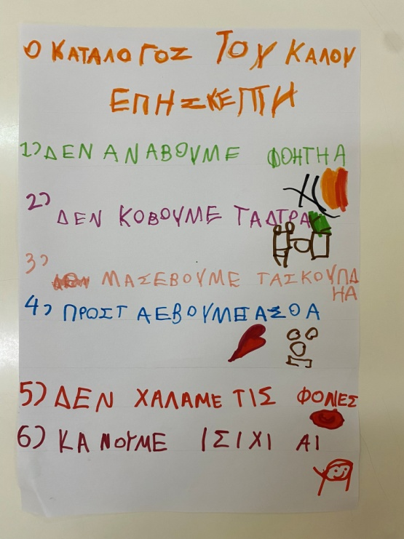

1. **Επισκεφθήκαμε το ΚΕΠΕΑ Κρεστένων και συμμετείχαμε στο πρόγραμμα ‘’Θροϊσματα του Δάσους’’. Ευχαριστούμε τους υπεύθυνους του Κέντρου και την κα Ηλιοπούλου, υπεύθυνη σχολικών δραστηριοτήτων, για την υποστήριξη και την άρτια διοργάνωση της δράσης**

**.**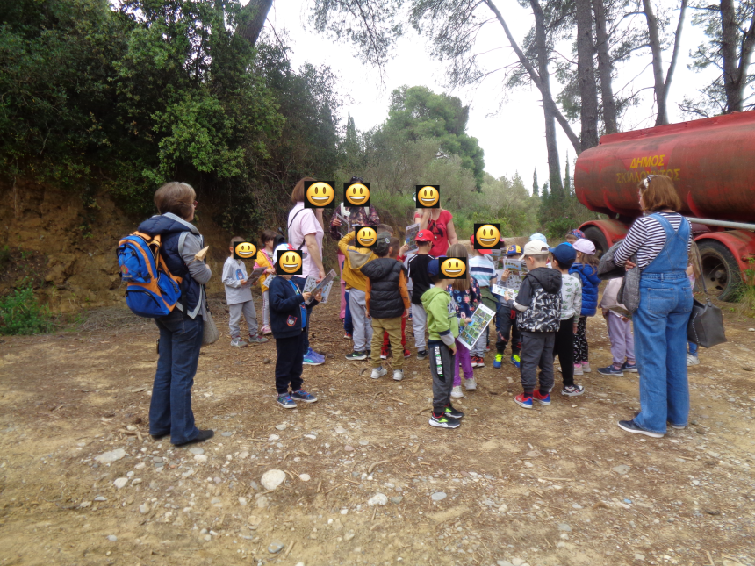

1. **Δημιουργήσαμε τη μακέτα με φυσικά υλικά που μαζέψαμε από το δάσος.**

